25 марта 2017 года медиацентр ГДЮОО "Таншолпан" и единомышленники школы – гимназии №4 им. Л.Н. Толстого и средней школы №7 им. Ю.А.Гагагрина собрались на акцию «Час Земли». Что это такое спросите вы? «Час Земли» — интернациональная экологическая акция, в которой участвует наибольшее число людей. Программа организована WWF и направлена на заботу о будущем планеты. Суть ее в том, чтобы на 1 час отказаться от энергопотребления и таким образом сэкономить природные запасы Земли. Данное мероприятие проводится в последнюю субботу марта и призывает всех — частных лиц, организации, школы, муниципальные образования, коммерческие учреждения — выключить свет и другие не жизненно важные электроприборы (кроме лифтов) на один час, чтобы стимулировать интерес к проблеме изменения климата, энергетического объединения человечества. Впервые это мероприятие было организовано Всемирным фондом дикой природы в Австралии совместно с изданием The Sydney Morning Herald в 2007 году, уже на следующий год получило мировую поддержку, а в 2009 году уже стало самой массовой акцией в истории человечества — по оценкам WWF, оно коснулось более миллиарда жителей планеты. В Казахстане Час Земли проводится с 2012 года. Подсветка была отключена Астана — Байтерек, Алматы — Телебашня Кок-Тобе. 2013 год - более 100 объектов. 2014 год - в Алма-Ате — была отключена подсветка около 100 главных зданий города. В 2017 году Час Земли прошёл 25 марта в 20:30 по местному времени и мы приняли в нем участие. Тема «Часа Земли-2017» — ответственное отношение человека к природе, а главный слоган — «Меняй себя, а не планету». Общее количество людей, принявших участие, оказалось - 50 человек, хоть это и небольшая цифра, но всё же, наш город Степногорск тоже зажег свою свечу и это радует.   
 Придя в Таншолпан, на входе нас встречал волонтёр 4-ой школы Артём, он выдавал нам бейджи, а также предложили поделиться своими мыслями, о наших ожиданиях от предстоящего вечера. Честно говоря, мы сначала и не знали, что представляет собой эта акция. Было, интересно узнать с чего все началось, и почему настолько это важно для всех нас и окружающих. Волонтёры Оля, Наталья и Акежан доходчиво донесли до всех присутствующих интересную и поучительную информацию о проблеме изменения климата, а также об акции «Час Земли». После всех презентаций и видео, у нас оставалось время, и нам провели игру для закрепления полученных и увиденных сведений ранее. Так же, хотелось бы добавить что, присутствовали родители и их маленькие «защитники Земли» 3 класса ШГ №4, а самым юным участником акции был Федор, ему 5 лет. Следующим шагом была игра «Скульптура». Нужно было создать скульптуру из участников группы, тема нашей «галереи искусств» – мероприятие «Час Земли». После игры мы все встали в круг и нам раздали свечки и неоновые браслеты. Начался обратный отсчет 10, 9, 8…….3,2,1 и вот свет погас. Каждый из присутствующих поделились своими пожелания миру и окружающим. В поддержку данной акции участники собрали рисунок из свечей «60 KZ». А что было дальше? Вы, наверное, подумали, что мы просто сидели в тишине целый час, но нет, все было иначе. За этот час мы побывали на 5 станциях, где волонтеры My Right School провели с нами интересные, интеллектуальные, веселые игры. Мы познакомились с техникой «фризлайт» -рисование светом (это было круто). Одно могу сказать – было очень весело. Час пролетел быстро, и вот уже пришло время включать свет. Завершающим этапом акции было исполнение песни на английском языке «ЭТО ЧАС ЗЕМЛИ» и совместное фото всех участников.   
 Напоследок, участники «Часа Земли» поделились своими впечатлениями, оставив небольшую запись на плакатах. А вот несколько отзывов, о данной акции от волонтерской группы «Вестники добра» сш №7 им Ю.А. Гагарина:

«…Мне очень понравилось мероприятие. Было весело, в самом начале нам вручили браслетики, на которых было написано 60+, также мне понравились игры, которые устраивали волонтеры, они были веселые и позитивные. Мне было так интересно. Я уверена, что я ещё не один год буду принимать участие в этом мероприятие…» - Мария Панченко 8 «Б» класс.

«…Когда я шла на это мероприятие, я даже не представляла, что там будет, и что я вообще буду делать. Не знала, какие люди там будут, встречу ли я знакомых. Время провела очень круто, на таком мероприятии я была впервые, и у меня осталось много хороших впечатлений. Думаю, такое ещё будет проводиться, было бы очень круто…» - Дарья Ханаева 8 «Б» класс.

«…Все было очень интересно. Ожидала, что будем просто сидеть с выключенным светом, но были довольно интересные игры. Было полезно послушать о глобальном потеплении и о часе Земли. И да, я была рада получить новые браслетики. Все прошло весело и без напряжения…» - Владислава [Фомина](https://vk.com/marnittos) 9 «Б» класс.

«…Сегодня 25 марта в последний субботний день в этом месяце я посетила мероприятия 60 + «Час Земли». Мне очень понравилось. Этот вечер был очень добрым и познавательным. Мне понравилось, что волонтёры школы – гимназии №4 рассказали нам о проблеме изменения климата и о данной акции. Спасибо большое за этот вечер…» - Дарья Борисова 7 «Б» класс.

«…Все было классно, в каждом конкурсе была командная работа, что позволило ближе познакомиться с ребятами из ШГ №4. Было весело и интересно……» - Вячеслав Шитов 8 «Б» класс.

«Мы рады, что в этом учебном году наши школы стали партнерами. С огромным удовольствием отзываемся на все ваши приглашения, зная наперед, что будет интересно и увлекательно. Об акции «Час Земли» сама узнала только в этом году, но теперь буду стараться принимать в ней участие каждый год. Вечер прошел активно, позитивно и креативно. Надеюсь, что на следующий год в акции будут участвовать не 50 человек, а намного больше. Отдельно хотелось поблагодарить ребят ШГ №4 и Веронику Александровну Щербину за проделанную работу. Ребята вы СУПЕР, так держать!» - Людмила Цыбульская, координатор экологического проекта.

Многие страны не первый год принимают активное участие в акции «Час Земли». Но есть люди, которые скептически относятся к данному мероприятию. Они считают, что нельзя на столь короткое время уменьшить выработку электроэнергии. Но WWF в ответ на критику отвечают, что акция носит символический характер и не преследует цели экономии электричества. Она направлена на то, чтобы обратить внимание окружающих на проблему изменения климата в природе. Я считаю, что в человеке надо не только возбуждать любовь к природе, знакомить с природой, но и вызывать чувство ответственности. Тогда будет результат. Так давайте менять себя, а не планету!

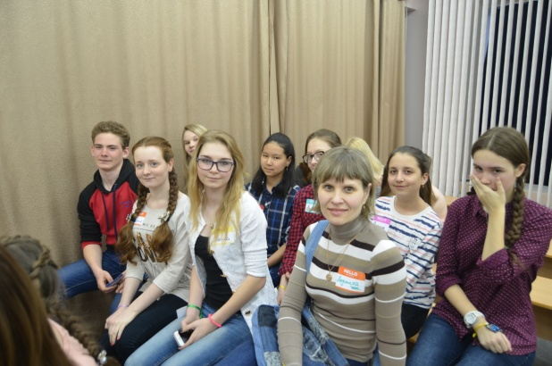 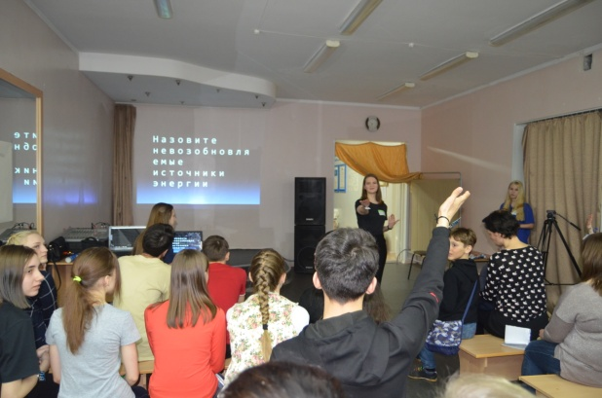

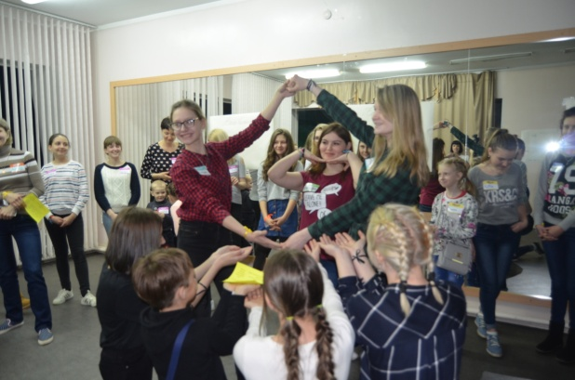 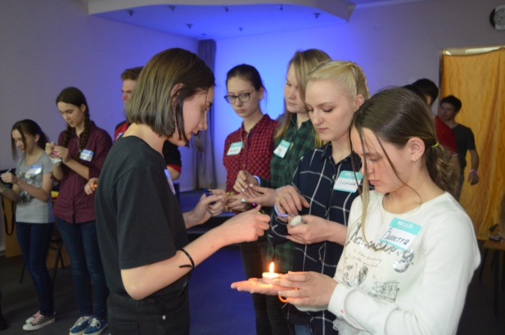

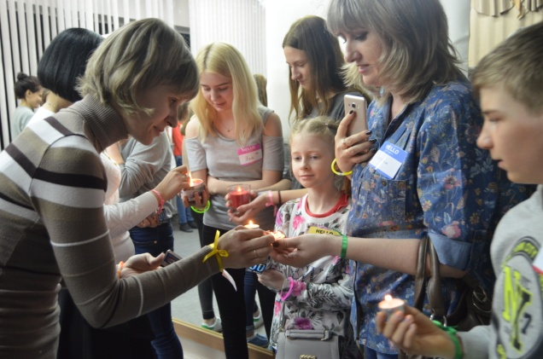 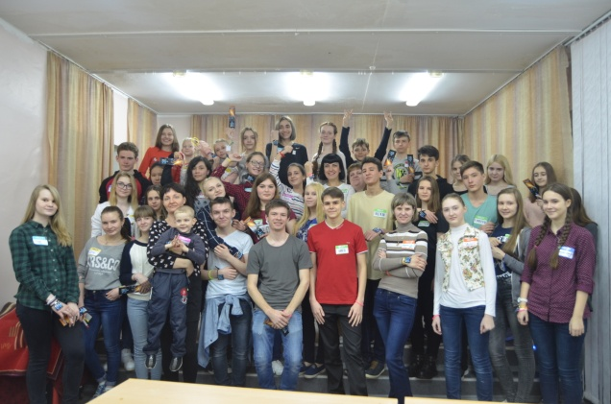

Людмила Цыбульская и Инна Шитова координаторы экологического проекта,

Влада Цыбульская, волонтер команды «Вестники добра»

СШ №7 им. Ю.А. Гагарина.